Programación web

TALLER NO. 1

Presentado por:

Iván Daniel Valencia Carvajal

Presentado a:

Carlos Alberto Londoño Loaiza

Corporación de estudios tecnológicos del norte del valle

COTECNOVA

Cartago valle

2016-2017

**a. Realizar un mapa mental que represente el funcionamiento del navegador y las tecnologías que intervienen en el proceso (HTML, CSS y Javascript, PHP, MySql).**

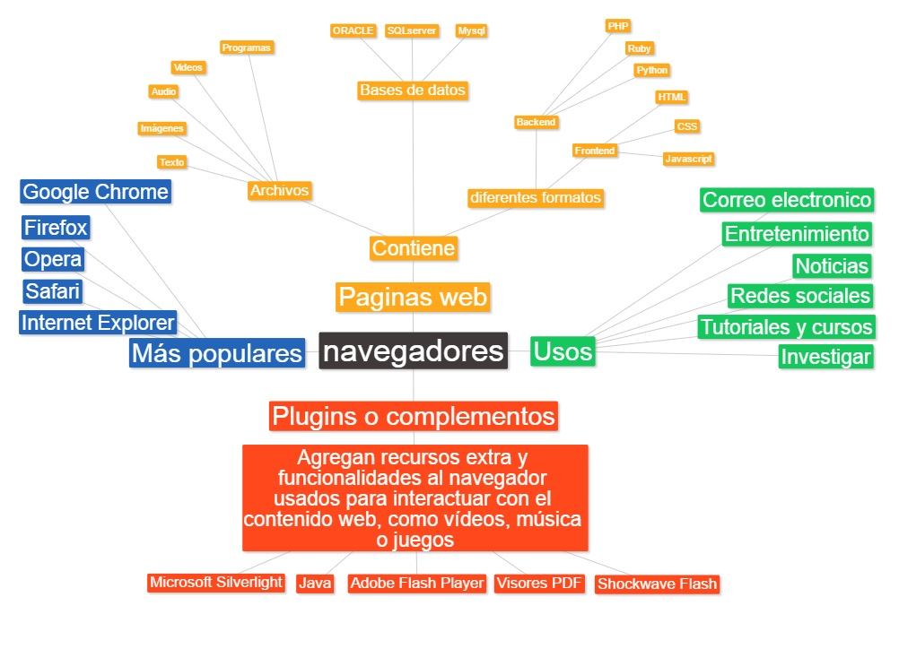

<https://www.text2mindmap.com/rtUbRes>

**b. ¿Qué es html y para que se usa?**

HTML su sigla en inglés de HyperText Markup Language (lenguaje de marcas de hipertexto) es una herramienta para el desarrollo de páginas web, el cual emplea etiquetas para agregar texto en diferentes tamaños de fuentes, agregar clips de sonido, imágenes, videos, tablas con una estructura básica, etc.

**c. ¿Qué es PHP, breve historia?**

PHP (*Pre Hypertext -processor*) es un lenguaje de programación para páginas web dinámicas, funciona a la mano con HTML.

PHP es un lenguaje creado por una gran comunidad de personas. El sistema fue desarrollado originalmente en el año 1994 por Rasmus Lerdorf como un CGI escrito en C que permitía la interpretación de un número limitado de comandos. El sistema fue denominado Personal Home Page Tools y adquirió relativo éxito gracias a que otras personas pidieron a Rasmus que les permitiese utilizar sus programas en sus propias páginas. Dada la aceptación del primer PHP y de manera adicional, su creador diseñó un sistema para procesar formularios al que le atribuyó el nombre de FI (Form Interpreter) y el conjunto de estas dos herramientas, sería la primera versión compacta del lenguaje: PHP/FI.

Bibliografía:

<https://es.wikipedia.org/wiki/HTML>

<http://www.desarrolloweb.com/articulos/436.php>